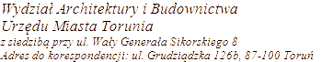

DECYZJE
HASŁO KLASYFIKACYJNE Z RZECZOWEGO WYKAZU AKT: POZWOLENIA NA ROZBIÓRKĘ
SYMBOL KLASYFIKACYJNY Z RZECZOWEGO WYKAZU AKT: 6741.11

4 | 21.02.2024 | AGORA- NIERUCHOMOŚCI Kurij& Wspólnicy Sp. z o.o. | ul. PCK 3/3- Toruń | Rozbiórka budynku gospodarczego mieszkalnego na erenie nieruchomości przy ul. Konopackich 17 w Toruniu ( dz. nr 353 obr. 55). | 3/2024 08.01.2024 | WaiB.6741.11.3.2024.DR 21.02.2024

